海南自贸港高端紧缺人才办理综合所得个人所得税汇算清缴操作指引（APP端）

第一步：下载并登录个人所得税APP
下载APP：打开网址https://etax.chinatax.gov.cn/，将鼠标移至右上角“手机APP”，手机扫描二维码下载。或打开手机自带的“应用商店”或“APP Store”，搜索“个人所得税”下载（请通过正规应用市场下载）。
打开个人所得税APP，点击右下角“个人中心”——“登录/注册”。
第二步：进入综合所得年度申报表
打开综合所得汇算功能，在主页面常用业务栏点“综合所得年度汇算”或点击“办税”——“综合所得年度汇算”。

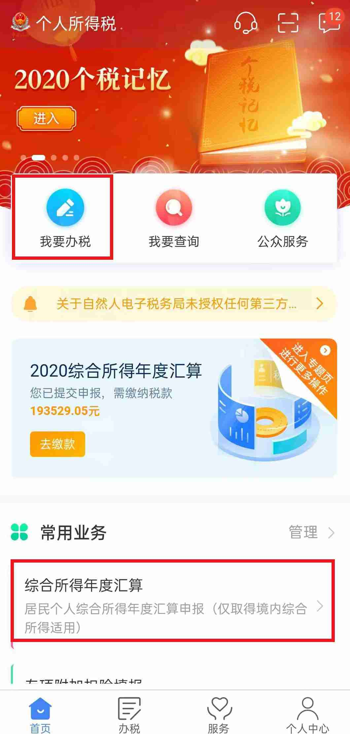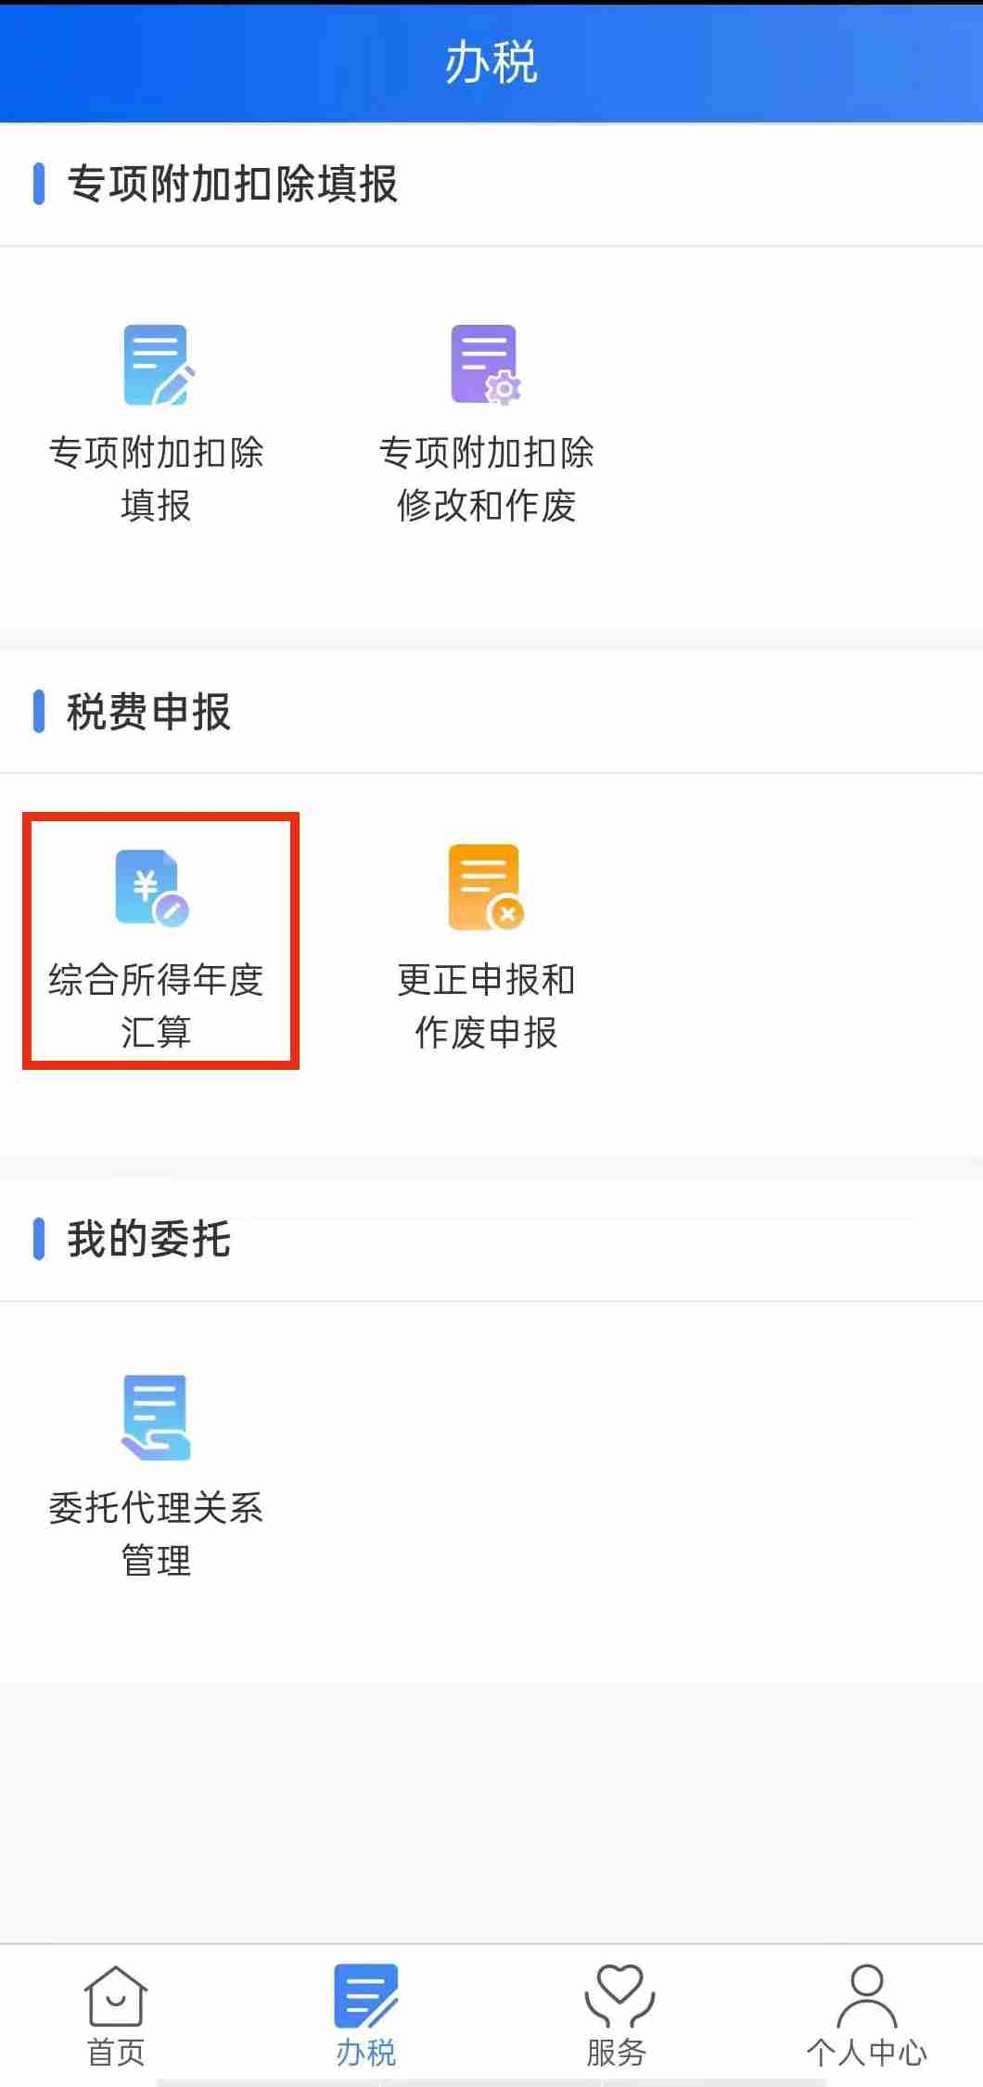

第三步：选择申报年度和填报方式等有关信息
选择【申报年度】为“2020年度”，选择填报方式，建议选“我需要申报表预填服务”，选择后点击“开始申报”。

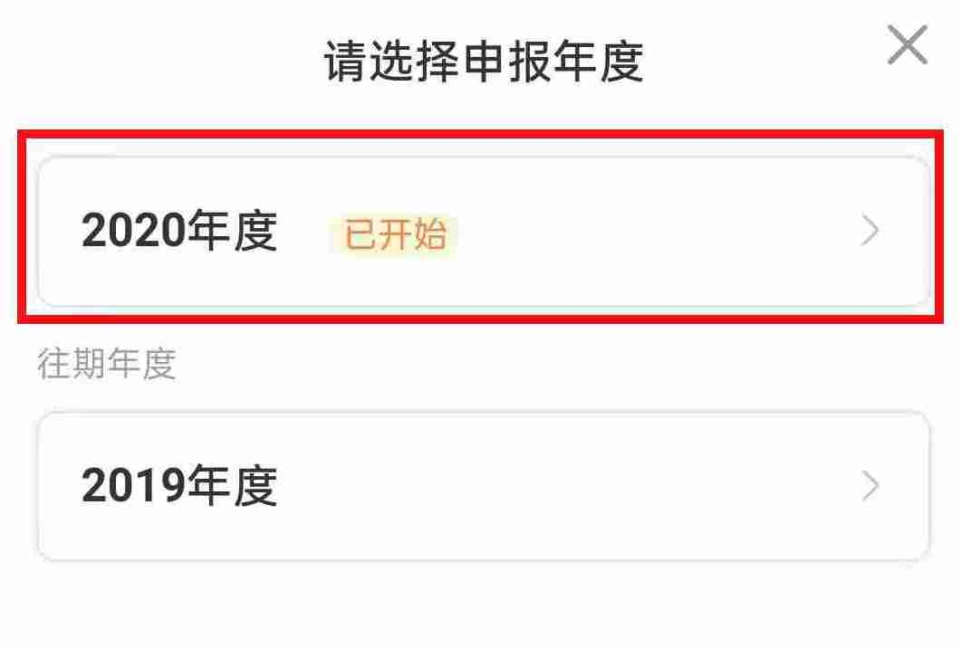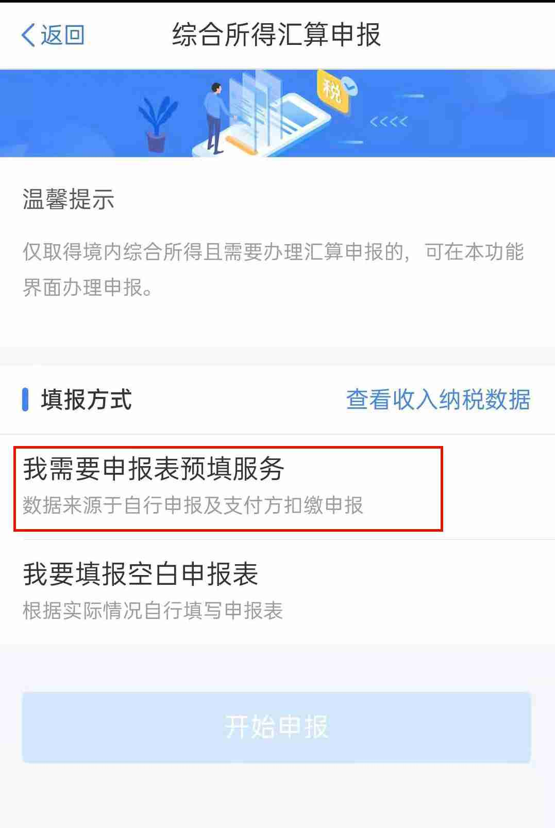

第四步：确认任职受雇单位及其主管税务机关
海南自贸港高端紧缺人才只有选在海南省的任职受雇单位,才能享受海南自贸港高端紧缺人才个人所得税优惠。然后进入下一步。
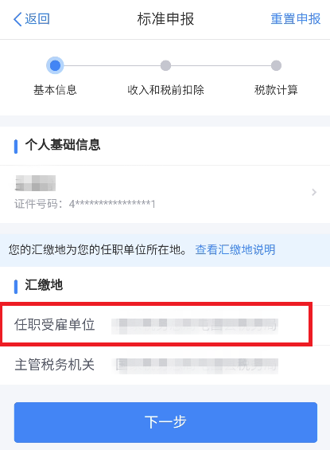
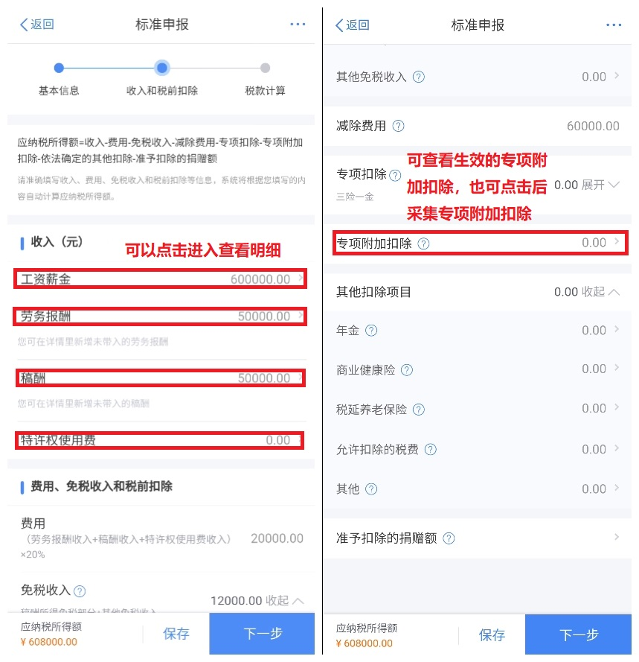
第五步：填报申报表
系统将自动预填2020年度综合所得收入、扣除等数据，请按要求填报或确认收入、费用、免税收入和税前扣除等信息。如需查看明细，请点击右侧小箭头进入查看明细数据。确认后点击“下一步”。

第六步：填报“海南自贸港高端和紧缺人才个人所得税优惠”及其他优惠事项
点击“减免税额”栏右侧小箭头，进入减免税额填报界面，在右上角点击“新增”。

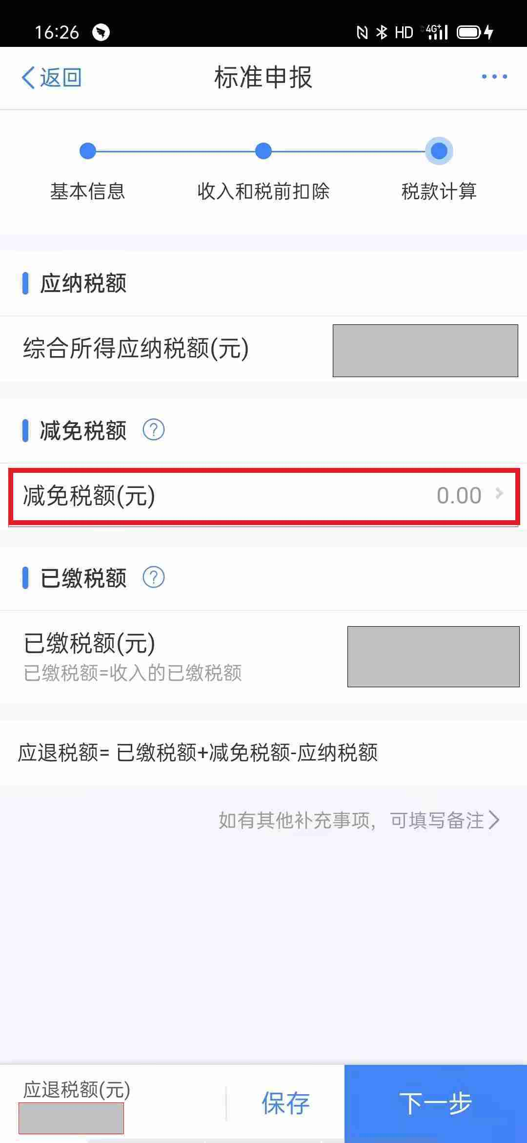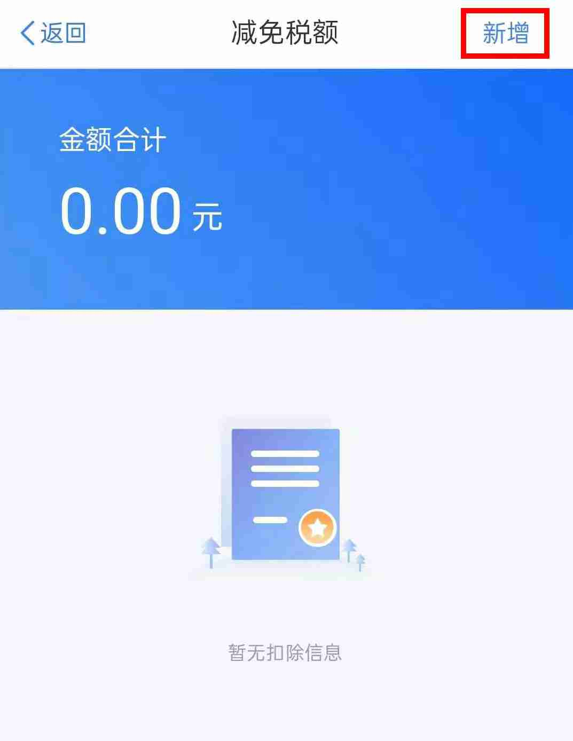

如图所示，选择“收入类型”、“所得项目小类”、“减免项目”后，系统将自动预填“减免税额”项(支持修改)。确认无误后，点击保存。如有其他【减免税额】，可在该界面继续添加。海南自贸港高端紧缺人才个人填报的【减免项目】为【海南自由贸易港高端和紧缺人才个人所得税优惠】。
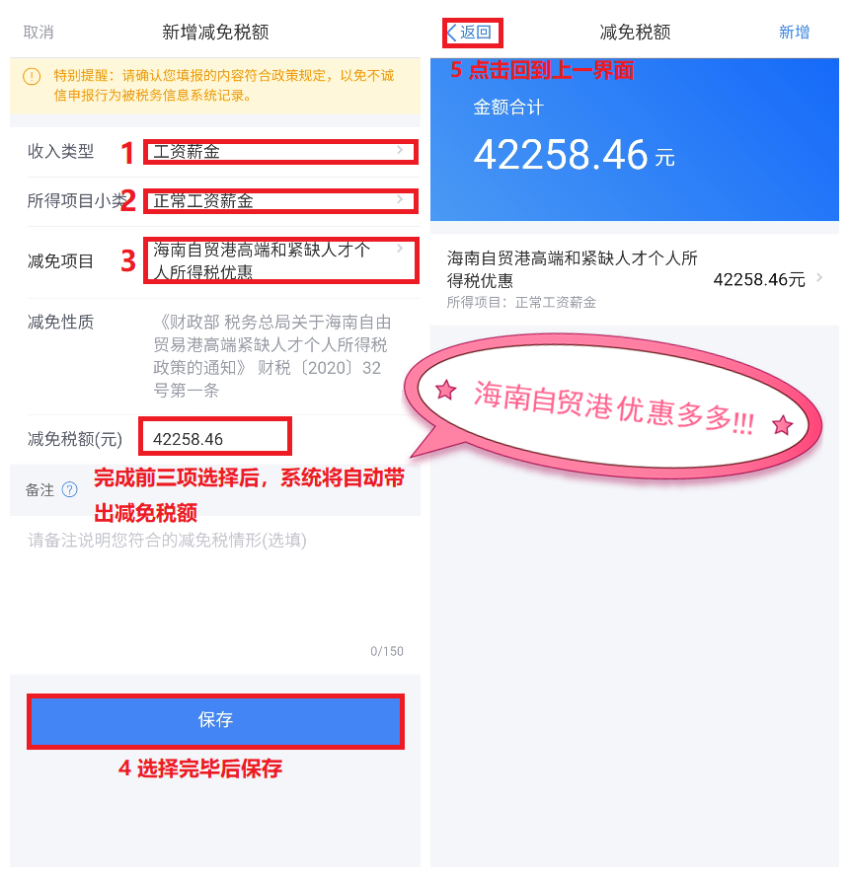
第七步：提交申报
此时申报表已填写完毕，确认无误后，依次点击“提交申报”、“确认提交”后，申报操作完成。

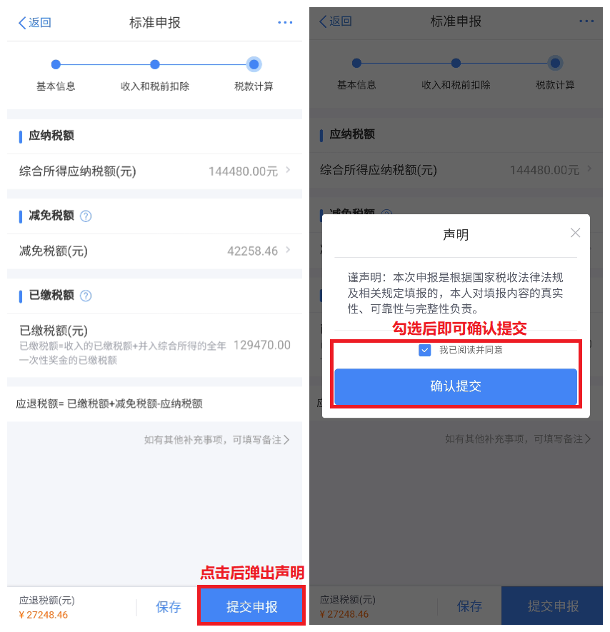

第八步：退（补）税
申报完成后，如需退税或补税，请根据页面提示进行【立即缴款】或【申请退税】。如您尚未绑定银行账户信息，可在“个人中心”——“银行卡”模块中添加。

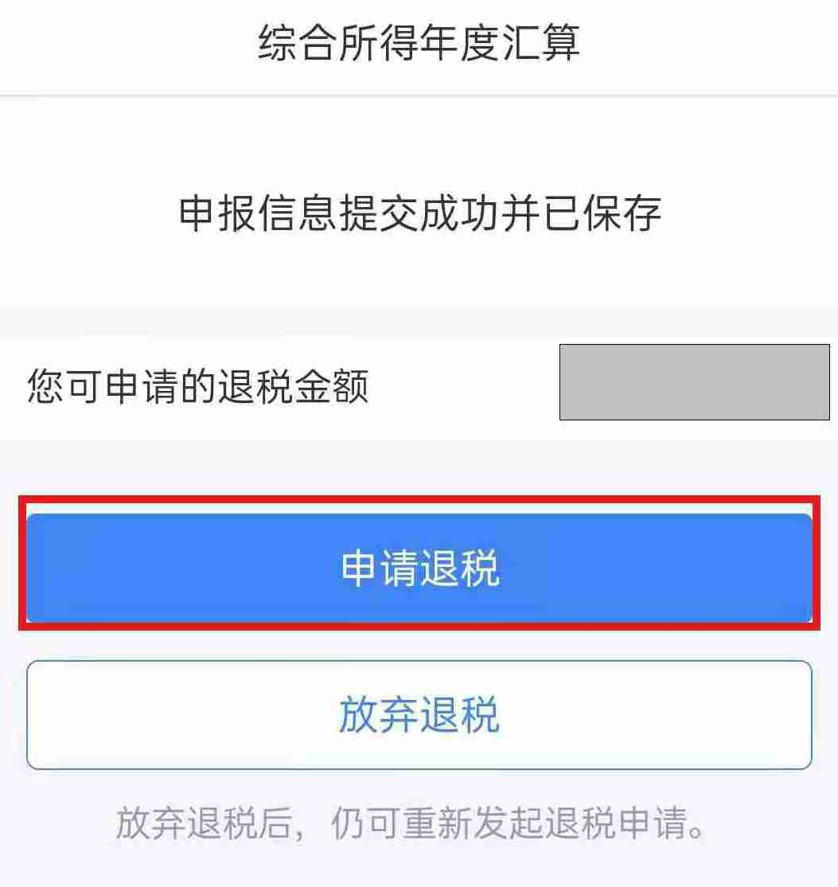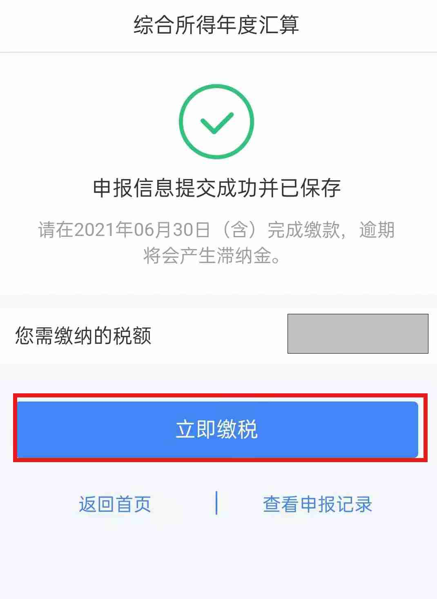

至此，整个申报流程完成了。您可通过手机APP（路径：【服务】—【申报查询】）进行查看申报信息、更正申报、作废申报等后续操作。

